Sistematización Diagnostico participativo:
Ciudades amigables con los adultos mayores.

Quillón, 2019

I.- ALCANCES COMUNALES GENERALES
La comuna de Quillón, se ubica en la emergente región de Ñuble del país, dentro de la provincia de Diguillín, tiene una población de 17486 habitantes (CENSO, 2017) de las cuales 8.821 son mujeres y 8.664 son hombres, es una comuna que se divide en 59.6% rural y 40.3% urbana, sus principales vocaciones productivas son: el turismo, la agroindustria, recolección de frutos silvestres, entre otras actividades.
Es una comuna que al igual que la población mundial, recibe el impacto de los cambios demográficos, alcanzando cifras de población adulto mayor de 4.080 personas (CENSO, 2017), lo que representa el 23.3% de la población total de la comuna. Según cifras del estadístico del registro social de hogares, existe una población de personas mayores de 3.034 personas bajo el 40% más vulnerable.
Dentro del panorama regional, la comuna de Quillon es la sexta comuna más envejecida con un 94,65% de su población (SENAMA Ñuble, 2019).
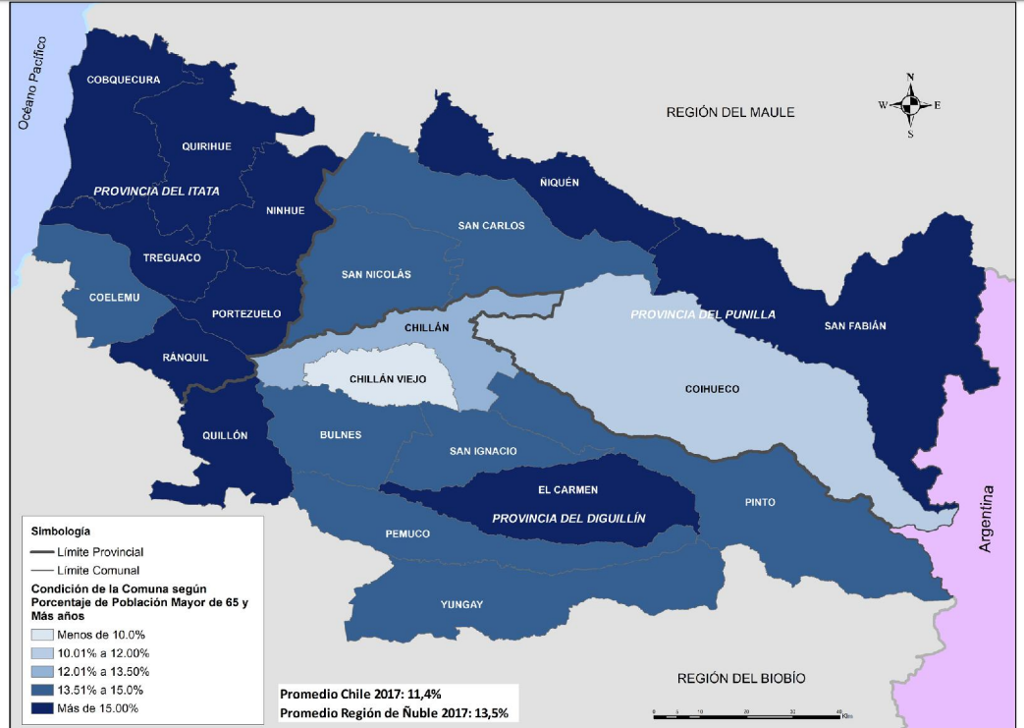
Ilustración 1INDICE DE ENVEJECIMIENTO REGION DE ÑUBLE (SENAMA Ñuble 2019)
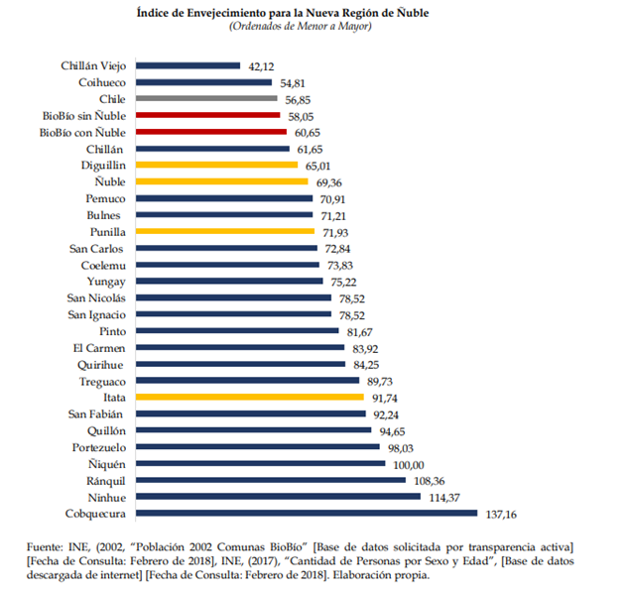
Quillón cuenta con un gran tejido social y comunitario, alcanzando un número de 30 clubes de adultos mayores constituidos y vigentes bajo la ley 19.418 de Organizaciones comunitarias, y una Unión comunal de Clubes de adulto mayor, esto al mes de Agosto del 2019.
Dentro de la oferta programática del Estado, la comuna ejecuta diversos programas que intervienen directamente con personas mayores, como son el programa Vínculos (Ministerio de Desarrollo social), y dentro de la red de salud, el programa Más adulto mayor, mas autovalente, el programa de apoyo a los pacientes postrados. La comuna de Quillon ha formado parte del Comité regional del adulto mayor (CRAM) desde el año 2013 a la fecha, y desde que se inició la nueva región de Ñuble también fuimos convocados para ser integrantes de este comité que toma importantes decisiones en relación a los recursos que se invierten en las personas mayores de la región (proyectos autogestionados, ejecutores intermedios).
La temática persona mayor es un tema contingencia en nuestro país hoy en día por la magnitud del fenómeno del envejecimiento de la población y por su acelerado crecimiento (Araníbar, 2001, Bazo y García, 2006 y Pérez, 2000). Si bien el envejecimiento no es un fenómeno moderno, ya que nos acompaña desde el día en que nacemos, lo que sí se transforma en algo novedoso es la gran cantidad de personas mayores que hoy en día componen este grupo etario en nuestras sociedades y cómo estas personas tienen que enfrentar desde sus distintas dimensiones el “ser viejo o vieja” en una sociedad donde los paradigmas de juventud, belleza y salud son los reinantes (Jorquera, 2010), donde nuestra comuna no está al margen de esta realidad. Para la actual administración municipal y por instrucción del Sr. Alcalde de la comuna, nace el Programa Adulto Mayor el año 2013 inserto dentro de la Dirección de Desarrollo Comunitario.
Desde ese año a la fecha se han desarrollado importantes avances para las personas mayores, a través de proyectos o programas con recursos propios o a través de recursos del Estado. Entre las más significativas:
- Construcción del Centro integral del adulto mayor (2015)
- Habilitación del Balneario accesible en laguna Avendaño de la comuna (2016): construcción de ruta accesible completa desde estacionamientos hasta acceso al agua, el cual contempla camarines, baños, ruta accesible, además de la contratación de 3 profesionales que trabajan durante el periodo estival como servicio de apoyo a las personas en situación de discapacidad o con movilidad reducida.
- Adquisición de 3 sillas anfibias para uso de personas en el balneario accesible, además de un juego de 6 bastones anfibios para personas con movilidad reducida. (2016)
- Proyecto Condominio de viviendas tuteladas para personas mayores: 20 viviendas completamente accesibles y equipadas, 90% de avance de las obras. (2013 a la fecha)
- Construcción de viviendas sociales de emergencia de altos estándares de calidad y materialidad para resolver situaciones graves de habitabilidad de adultos mayores que constituyen hogares unipersonales en el sector rural (2013 a la fecha).
- Construcción o mejoramiento de sedes sociales para clubes de adulto mayor, sector Coyanco (2016), San Ramón (2016), Mejoramiento sede adulto mayor El Culben (2016).
- Reposición del Centro de salud familiar comunal, 25% de avance en la construcción (2016 a la fecha)
- Proyecto plazoleta comunitaria y senderos inclusivos (2018)
- Dispositivos de rodado en esquinas céntricas del sector urbano de la comuna que cuentan con baldosas podotactiles de alerta (2018)
- Programas de encuentros intergeneracionales entre grupos juveniles y clubes de adulto mayor del sector rural, a cargo de la Unidad de Jóvenes de la DIDECO (2018-2019)
- Programa de Teleasistencia domiciliaria, ejecutado a través de fondos regionales durante dos años.(2014-2015)
- Actividad recreativa anual de conmemoración del Día internacional del adulto mayor (2013 a la fecha)
- Programa de alfabetización para personas mayores pertenecientes al programa familias del subsistema seguridades y oportunidades: 9 alumnos egresados (2018)
- Participación del Campeonato Nacional de Cueca del adulto mayor, (2013 a la fecha)
- Entre otras iniciativas.
El aumento en la esperanza de vida, las bajas tasas de natalidad, mejor calidad de vida de las personas ha generado un proceso de envejecimiento de la población mundial y como tema fundamental para la política social actual y futura.
El Programa Adulto Mayor, mediante sus líneas de acción fomenta la participación e integración de las personas mayores, promoviendo su autocuidado, autoestima y autogestión, como así mismo, rescatar los roles culturales y asociatividad, mejorar la calidad de vida, promoviendo el envejecimiento activo, ampliando el acceso a las redes y fomentando la participación en distintas iniciativas.
Dentro de las iniciativas impulsadas por el Municipio de Quillón, se encuentra la postulación a la red mundial de ciudades amigables con las personas mayores, impulsada por la Organización Mundial de la salud, es así como Quillón presenta su postulación en la plataforma de la OMS con fecha 15 de Junio 2018, y se recibe la respuesta con fecha 24 de septiembre 2018 donde se nos ratifica que fuimos aceptados en dicho proceso. Esto nos convierte en la primera comuna de la región de Ñuble en dar esta paso tan significativo con las personas mayores.

II. ANTECEDENTES DEL PROCESO DE DIAGNOSTICO
El proyecto de Ciudades Amigables con las personas mayores impulsado por la Organización Mundial de la Salud (OMS) tiene como propósito ayudar a las ciudades a ser miradas desde la perspectiva de las personas mayores. En este contexto se desarrolla el Protocolo de Vancouver, reconociendo el variado número y situaciones de las personas mayores en la comunidad, además de considerar a las personas sin discriminación etaria, socioeconómica, religiosa, política y/o cultural, donde se trabajaran ejes temáticos en relación a servicios y estructuras relativas al entorno físico y social de las comunidades.
El Protocolo de Vancouver, adopta explícitamente un enfoque controlado localmente y ascendente. Comienza con la experiencia vivida por las personas mayores en relación a lo que es y lo que no es amigable con la población mayor y continúa reflexionando sobre lo que podría hacerse para mejorar la adaptación de una localidad a las necesidades de estas personas, además se recopila información de cuidadores, profesionales y prestadores de servicio.
El protocolo de Vancouver propone desarrollar el diagnostico en relación a ocho ejes temáticos: - Espacios al aire libre y edificios - Transporte - Vivienda - Respeto e Inclusión Participación y Tejido Social - Participación Ciudadana y Empleo - Comunicación e Información - Servicios Sociales y de Salud.

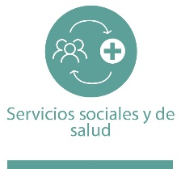

El Diagnostico participativo, es la primera etapa de la postulación a la red mundial de Ciudades amigables, donde se aplica el protocolo de Vancouver definido para esta etapa por la OMS. En el caso de nuestra comuna, se desarrolló en dos fechas, y cuyos resultados se desglosan a continuación:
La primera jornada de nuestro diagnóstico se llevó a cabo el día 28 de diciembre del 2018, en dependencias de una hostería local que cumplía con los requisitos de amplitud y comodidad para ejecutar esta actividad; para su óptima ejecución el personal del programa adulto mayor de la Ilustre Municipalidad de Quillón realizó una convocatoria vía telefónica citando a las personas mayores a ser partícipes de este proceso, de igual forma se realizó difusión de este y para un mejor entendimiento de lo mencionado se les realizó una exposición informativo y explicativa en relación a qué son los ciudades amigables con las personas mayores y la importancia que representa para la comuna pertenecer a esta red mundial; a través de invitaciones formales se citó a participar a proveedores locales, profesionales y cuidadores que trabajan de forma directa con personas mayores con el objetivo de tener una mirada multidisciplinaria de los temas a discutir.
Para el día de la ejecución de esta primera jornada el municipio dispuso de transporte para las personas que no contasen con vehículos particulares, los grupos focales fueron distribuidos por rango etario entre las personas mayores y, por categoría en los otros casos, (cuidadores, proveedores, profesionales del área); previo el inicio de la discusión temática, se realizó una breve explicación de los puntos a tratar, dejando muy en claro que la participación de los presentes era un acto de carácter completamente voluntario, se dio tiempo para una ronda de preguntas y luego se inició el levantamiento de información.
Cada grupo focal contó con uno o dos facilitadores, función que desempeñaron estudiantes de diversas carreras universitarias pertenecientes al voluntariado UDD de la Universidad del Desarrollo, sede de Concepción, con quien el Municipio gestionó una alianza de trabajo aprovechando la circunstancia que estaban presentes en la comuna ejecutando un trabajo voluntario de verano; se le entregó a los estudiantes una inducción breve donde se les explicó cuál era la función a desempeñar, ellos se encargaron de instruir a las personas mayores respecto del consentimiento informado y de guiarlos durante la discusión de los múltiples temas en cuestión, así como de grabar y tomar nota de las opiniones vertidas.
La segunda jornada se llevó a cabo en el Centro Integral del Adulto mayor, para esta fecha se citó a los participantes utilizando el mismo método de la velada previa aunque en esta ocasión se requirió de una menor cantidad de participantes, motivo por el cual personal de DIDECO desempeñó la función de facilitador de cada grupo focal.

Primera Jornada
Nª | GRUPOS | FECHA DE ENCUENTRO | LUGAR | Nº PARTICIPANTES | SECTOR
01 | Personas mayores de 75 años y más | 28 de Diciembre 2018 | Hostería San Carlos | 10 | Urbano
02 | Personas mayores de 75 años y más | 28 de Diciembre 2018 | Hostería San Carlos | 10 | Rural
03 | Personas mayores de 75 años y más | 28 de Diciembre 2018 | Hostería San Carlos | 12 | Rural
04 | Personas mayores de 60 – 74 años | 28 de Diciembre 2018 | Hostería San Carlos | 12 | Urbano
05 | Personas mayores de 60 – 74 años | 28 de Diciembre 2018 | Hostería San Carlos | 12 | Urbano
06 | Personas mayores de 60 – 74 años | 28 de Diciembre 2018 | Hostería San Carlos | 11 | Rural
07 | Personas mayores de 60 – 74 años | 28 de Diciembre 2018 | Hostería San Carlos | 12 | Rural
08 | Profesionales que trabajan con personas mayores / Cuidadores | 28 de Diciembre 2018 | Hostería San Carlos | 10 | Urbano
09 | Prestadores de servicios | 28 de Diciembre 2018 | Hostería San Carlos | 12 | Urbano

Segunda Jornada
Nº | GRUPOS | FECHA DE ENCUENTRO | LUGAR | Nº PARTICIPANTES | SECTOR
01 | Personas mayores de 75 años y mas | 24 de Enero 2019 | Centro Integral del Adulto Mayor | 12 | Rural
02 | Personas mayores de 75 años y más | 24 de Enero 2019 | Centro Integral del Adulto Mayor | 12 | Urbano
03 | Personas mayores de 60 – 74 años | 24 de Enero 2019 | Centro Integral del Adulto Mayor | 12 | Urbano
04 | Personas mayores de 60 – 74 años | 24 de Enero 2019 | Centro Integral del Adulto Mayor | 10 | Rural
05 | Personas mayores de 60 – 74 años | 24 de Enero 2019 | Centro Integral del Adulto Mayor | 10 | Rural
06 | Profesionales que trabajan con personas mayores/ Cuidadores | 24 de Enero 2019 | Centro Integral del Adulto Mayor | 13 | Mixto

Tema 1.
ESPACIOS AL AIRE LIBRE Y EDIFICIOS

Preguntas:
¿Cómo es el diseño y mantenimiento de?:
- Aceras y veredas
- Iluminación
- Zonas verdes y paseos asientos y zonas de descanso
¿Cómo es el tráfico?
¿Cómo le resultan momentos particulares del día, como la noche?
¿Cómo son las condiciones meteorológicas?
¿Existen espacios verdes, áreas de paseo que sean seguras de día y noche que proporcionen tranquilidad?
¿Es suficiente el alumbrado de las calles?
¿Existe protección frente al sol, lluvia o viento?
¿Tiene sensación de seguridad?
¿Tiene sensación de seguridad ciudadana?

Grupo focal personas mayores de 60 a 74 años
Aspectos positivos. | Aspectos negativos
- Buena mantención y accesibilidad a la plaza de armas de la comuna, cuenta con buenos focos de iluminación y bancos adecuados para quienes los requieran.  - Buena mantención de la higiene de los baños públicos, así como de su estructura, y el significativo apoyo que estos representan para la asociación de discapacitados, los cuales son los comodatarios. | - Las veredas de la zona urbana se encuentran en un estado de mucha deterioro, presentándose rupturas y desniveles que significan un riesgo considerable para los adultos mayores.  - Falta de iluminación en ciertas zonas de la urbe, generando focos de delincuencia y mucho tráfico de drogas; produciendo una gran inseguridad en los habitantes de la comuna.  - Ausencia de espacios para realizar ejercicios al aire libre dirigidos al adulto mayor.  - Contaminación acústica y congestión vehicular durante la época estival.
Grupo focal personas mayores de 75 años y mas
Aspectos positivos. | Aspectos negativos
- La comuna de Quillón es tranquila y segura “se puede pasear tranquilos”.  - Posee buen clima.  - No hay problemas de contaminación.  - Los edificios públicos poseen buen acceso, con algunas excepciones.  - Baños públicos siempre limpios y buena señalización. | - Durante el verano incrementa el nivel de inseguridad principalmente por la cantidad de turistas que llegan a la comuna “llega gente mala”, no confían en dejar sus casas solas.  - Sectores de la comuna no cuentan con asientos o zonas de descanso.  - Oficinas de Dideco entrada no accesible.  - En ocasiones hay malos olores, pero no saben de donde provienen.  - Abundante presencia de perros y gatos callejeros.  - El costo de vivir en Quillón es elevado.  - Carabineros y PDI se demora en llegar cuando son requeridos.  - Veredas en algunas calles les falta mantención.  - En el sector rural no cuentan con veredas, además el paso imprudente de vehículos, buses y camiones no respetan peatones, viviendas y levantan polvaredas.
Grupo focal profesionales
Aspectos positivos. | Aspectos negativos
- La comuna de Quillón cuenta con buena iluminación, la plaza de armas tiene buena ubicación geográfica.  - Los baños públicos son accesibles. | - Poblaciones del sector urbano sin iluminación, volviéndolas más inseguras.  - Algunas plazoletas al igual que la plaza de armas se encuentra con accesos deteriorados y en algunas no cuentan con una, siendo un foco de peligro para las personas mayores. Plazoletas descuidadas, con césped seco.  - Basureros en mal estado.  - En sector rural no cuenta con iluminación y caminos de tierra.  - En época estival la temperatura es alta, y no hay estacionamientos.
Grupo focal prestadores de servicios
Aspectos positivos. | Aspectos negativos
- Municipio de Quillón comprometido con las personas mayores, organizan diversas actividades con el grupo etario.  - Buen acceso a edificios públicos al igual de los baños públicos, se mantiene buen aseo y da empleo a las personas con discapacidad.  - Con relación a la seguridad, las calles en buen estado; en tanto el alumbrado público en sectores rurales y urbanos es escaso. | - Acceso a plaza y plazoleta en mal estado o sin rampas, veredas irregulares y precarias.  - Edificios de servicios públicos con poco personal, escaleras empinadas.  - No se respetan reglas de tránsito, muchos accidentes, locomoción (buses) no están adaptados para personas mayores.  - Temperatura extrema y contaminación acústica en verano.  - Venta de drogas en la comuna.  - Asientos sin apoya brazos.
Grupo focal cuidadores
Aspectos positivos. | Aspectos negativos
- El baño público es muy bueno, se mantiene limpio y da trabajo a los discapacitados.  - En la zona rural hay buena iluminación, pero se demoran en hacer arreglos.  - Buen acceso a los edificios públicos.  - Existe buena iluminación en la zona urbana. | - Asientos públicos sin apoya brazos; no existen veredas en los sectores rurales, las sillas de ruedas se entierran y hay muchos baches en los caminos pavimentados.  - Las lluvias dañan mucho los caminos en la zona rural.  - Muy mal acceso a consultorio, alrededores sin protección para el sol.

Tema 2
TRANSPORTE

Preguntas
¿Cómo le resulta conducir en Quillón?
¿Cómo es el estacionamiento?
¿Utiliza transporte público?
¿Su precio es asequible?
¿Los paraderos está cerca y accesibles?
¿La resulta fácil entrar/salir?
¿Frecuencia adecuada?
- Valoración del bus.
- Valoración del taxi.
- Otros.

Grupo focal personas mayores de 60 a 74 años
Aspectos positivos. | Aspectos negativos
- Existe una buena frecuencia de buses, aunque estos se encuentren en regular estado de conservación.  - Se respetan los asientos preferenciales para los adultos mayores. | - Las tarifas de radiotaxis y colectivos son muy elevadas.  - No se respetan los paraderos establecidos.  - Los buses son muy altos, dificultando el acceso a los adultos mayores.  - No existen rebajas en las tarifas de transporte para los adultos mayores.  - Algunos paraderos tienen pésima iluminación y son utilizados por personas en situación de calle.
Grupo focal personas mayores de 75 años y mas
Aspectos positivos. | Aspectos negativos
- Calles con buena señalización y nombres claros.  - No hay parquímetro, por ende no tiene costo estacionar vehículos.  - Paraderos de locomoción, en su mayoría cerrados y con asientos.  - Buena frecuencia en viajes interurbano que se requieren (Quillón- Concepción, Quillón-Bulnes, Quillón-Chillán). | - Sector rural no cuenta con berma o lugar de caminata de peatones.  - Estacionamientos alejados del servicio que desean por mal uso de los ciudadanos, en el CESFAM está ocupado por funcionarios y las personas mayores deben dejar sus vehículos distantes del centro de salud.  - No existe posibilidad de compra de pasaje directo a capital Regional desde Quillón a Chillán.  - Transporte público no cuenta con tarifa diferencial, además buses en mal estado, complejo acceso a buses, sobre todo para sillas de ruedas.  - Paraderos sector rural no cuentan con iluminación, transporte publico escaso.  - Taxis deben contar con un lugar fijo para estacionarse y no en la calle principal, el valor es elevado y después de las 11:30 pm sube aún más.
Grupo focal profesionales
Aspectos positivos. | Aspectos negativos
- En invierno no hay problema, el precio del transporte es adecuado y existen las paradas de locomoción según las necesidades. | - Falta de ciclo vía.  - No existe compra o reserva de pasaje, además de no existir tarifa preferencial para personas mayores.  - Buses de transporte público de difícil accesibilidad para personas con movilidad reducida.  - Taxistas con mala disposición para el traslado.  - Conductores no respetan señaléticas y se incrementan las situaciones de riesgo en el verano.
Grupo focal prestadores de servicio
Aspectos positivos. | Aspectos negativos
- No identifican aspectos positivos. | - Locomoción colectiva presenta variadas falencias, recorridos impuntuales, escasa para los sectores rurales, precario acceso de paraderos y buses, transporte antiguo y en precarias condiciones.  - Falta de señalización principalmente en sector rural.  - Personas mayores no cuentan con estacionamiento preferencial.
Grupo focal cuidadores
Aspectos positivos. | Aspectos negativos
- Buses en precio razonable, hay todo tipo de buses, unos buenos y otros en regular estado de conservación. | - Difícil desplazarse los fines de semana, sobre todo durante el verano.  - Los estacionamientos siempre están llenos durante el verano y no están adaptados para los adultos mayores.  - Los precios de radiotaxis y colectivos son muy elevados.  - Los paraderos de buses son muy lejanos y los buses no ingresan a las poblaciones.  - Los buses rurales están en mal estado, se gotean en invierno, están oxidados y su acceso es complejo porque son muy altos para adultos mayores y discapacitados.  - No existen rebajas en las tarifas de transporte para los adultos mayores.

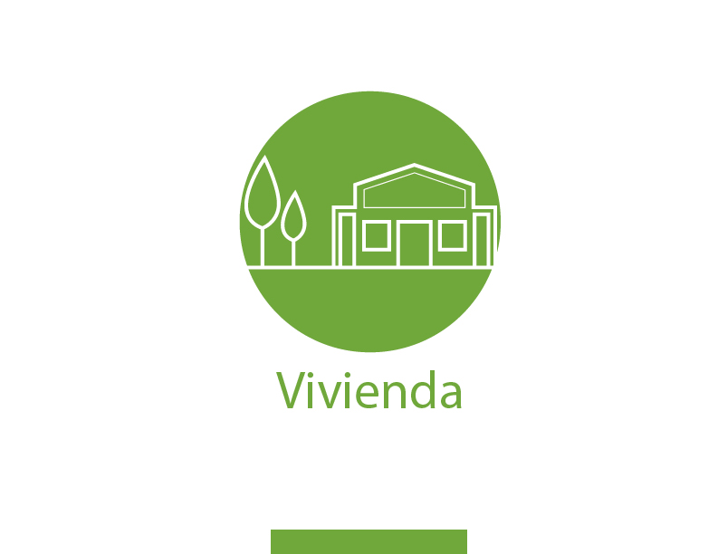

Tema 3
VIVIENDA

Preguntas:
Movilidad e independencia en el hogar:
¿Puede moverse con facilidad, dentro y fuera de la vivienda (escaleras, rampas, iluminación, etc.)?
¿Los baños son cómodos y fáciles de usar?
¿Puede realizar las tareas domésticas y trámites de forma autónoma?
¿Si necesita cambiar de casa qué posibilidades tiene de hacerlo?
Hábleme de la casa o vivienda dónde reside:
• Valor
• Comodidad
• Seguridad física de la propia vivienda y su entorno.
• Seguridad ante actos delictivos
• Proximidad a los servicios
¿Existe la posibilidad de ir a residencias de mayores o sistemas de vivienda alternativa?
¿Existen en su localidad servicios de ayuda a domicilio?
¿Existen en su localidad centros de día?
¿Existen residencias de mayores en su localidad o cerca de ella?
• Otros

Grupo focal personas mayores de 60 a 74 años
Aspectos positivos. | Aspectos negativos
- Buena iluminación, existe conformidad con los hogares.  - Informados sobre los subsidios de vivienda.  - Existe buen servicio a domicilio para las personas postradas. | - Poco espacio en general.  - Los servicios públicos están muy alejados, sobre todo del sector rural.  - Escasa seguridad policial y ciudadana.
Grupo focal personas mayores de 75 años y mas
Aspectos positivos. | Aspectos negativos
- Viviendas de un piso, con buena iluminación y acceso. De un piso, baños casas adaptables a las necesidades de las personas mayores. | - La comuna no cuenta con establecimientos de larga estadía.  - Adultos mayores sin vivienda propia, no pueden adaptar a sus necesidades. En ocasiones han ocurrido robos “ha llegado gente mala”.  - Las viviendas ubicadas en sectores rurales no tienen acceso a servicios.
Grupo focal profesionales
Aspectos positivos. | Aspectos negativos
- Adultos mayores activos. | - Viviendas precarias en sectores rurales, sin alcantarillado, pozo negro.  - Mala distribución en las ayudas, caminos de acercamiento falta mantención, servicios distantes de viviendas.
Grupo focal prestadores de servicio
Aspectos positivos. | Aspectos negativos
- No señala aspectos positivos. | - Poblaciones alejadas de servicios públicos y básicos, cuentan con poco acceso para redes de salud a su domicilio.  - Temor en dejar solo a las personas mayores, no existe cuidados domiciliarios.  - Falta ayuda para mejorar las condiciones de los baños, falta apoyo del Estado para mejorar este aspecto. Solo ayuda a los postrados.
Grupo focal cuidadores
Aspectos positivos. | Aspectos negativos
- Existe mucha disponibilidad para ayudar en las solicitudes de materiales de construcción para mejorar las viviendas, es inmediata, el municipio asesora y facilita la ayuda.  - Por lo general las condiciones son buenas para entregar los cuidados a los adultos mayores. | - Falta de apoyo del Estado para tener acceso a mejores baños, pues su accesibilidad es difícil, se ha postulado a proyectos pero si no se encuentran postrados no reciben ayuda.  - Dificultad para tener acceso a servicios de salud en el hogar.  - Temor a dejar solos a los adultos mayores.

Tema 4
RESPETO E INCLUSIÓN SOCIAL

Preguntas:
¿Su vecindario favorece una relación cordial?
¿Se siente discriminado/a por cuestión de edad?
¿Responde su municipio a sus necesidades en cuanto a servicios y programas?
¿Le ofrece variedad de servicios y programas?
¿Su entorno/localidad reconoce públicamente la contribución de las personas mayores?
¿Propone su entorno actividades intergeneracionales?
¿El comercio local de su localidad es atractivo, tiene buen trato?
- Otros

Grupo focal personas mayores de 60 a 74 años
Aspectos positivos. | Aspectos negativos
- En términos generales, existe una relación cordial, todos nos conocemos.  - Respeto mutuo con los vecinos. | - Poco diálogo con otras personas debido al uso de la tecnología.  - No hay cortesía en los buses.  - La juventud es muy falta de respeto.  - Poca motivación a participar en la comunidad y falta de información masiva a los sectores rurales.  - Las personas de las zonas rurales tienden a aislarse.
Grupo focal personas mayores de 75 años y mas
Aspectos positivos. | Aspectos negativos
- Existe gran respeto entre pares, con buenas relaciones entre vecinos, familiares y organizaciones.  - Alcalde y municipalidad trabaja constantemente y resalta el trabajo que realizan con las personas mayores.  - Se realizan diversas actividades físicas y talleres con personal de salud. | - Necesitamos respecto del comercio, respetar los precios especialmente los feriados, fiestas y verano, además regularizar comercio ambulante ocupa veredas.
Grupo focal profesionales
Aspectos positivos. | Aspectos negativos
- Quillón se ha caracterizado en ser una comuna inclusiva, dando gran importancia a la población mayor de la comuna con programas y actividades para fomentar la participación y autonomía. | - Existe una gran población mayor que vive sola principalmente en el sector rural, no cuenta con redes de apoyo familiar. Vulnerados en derechos.  - Los hijos no se responsabilizan del cuidado personal y ellos no lo solicitan por desconocimiento.
Grupo focal prestadores de servicio
Aspectos positivos. | Aspectos negativos
- Buen trato a las personas mayores, en los locales comerciales, además es de conocimiento comunal que las personas mayores facilitar espacios de acceso para ellos. | - Poco fortalecimiento de jornadas intergeneracionales, no existe oferta laboral.  - Muchos adultos mayores deben responsabilizarse del cuidado de nietos.  - Sentimiento de lastima en vez de apoyo, para discapacitados no existen actividades.
Grupo focal cuidadores
Aspectos positivos. | Aspectos negativos
- Personalmente el cuidado de un adulto mayor o persona con discapacidad genera empatía, respeto y consciencia hacia el otro.  - Existen muchas actividades dirigidas al adulto mayor, muy buenas. | - Mucha discriminación y situaciones lastimeras, muestran mucha lastima en vez de apoyo.  - Miradas discriminatorias y burlescas.  - Falta apoyo de infraestructura por parte de la municipalidad.  - No existen actividades para discapacitados.

Tema 5
PARTICIPACIÓN SOCIAL

Preguntas
Las actividades sociales y de ocio son:
• Asequibles
• Accesibles
• Frecuentes
• Ubicación adecuada
• En horario adecuado
• Ofrecen alternativas
• Interesantes
• ¿Disponen de información adecuada de este tipo de actividades?

Grupo focal personas mayores de 60 a 74 años
Aspectos positivos. | Aspectos negativos
- Fácil acceso a las actividades públicas, invitaciones con anticipación y los horarios son buenos para el adulto mayor.  - Existe promoción del deporte y variados tipos de actividades.  - El FOCAM (Fondo Concursable del Adulto Mayor), es muy bueno.  - Buena difusión de las actividades. | - No existe locomoción que permita a las personas mayores de sectores rurales asistir a las actividades que se realizan en la zona urbana.  - Faltan más actividades durante el invierno.
Grupo focal personas mayores de 75 años y mas
Aspectos positivos. | Aspectos negativos
- Municipalidad fomenta la participación de las personas a través de actividades de diversas temáticas las cual subvenciona, así pueden compartir ideas y relacionarse con su entorno. | - Con relación a las actividades de participación, a las personas mayores demuestran su descontento con actividades que se realice en la calle porque son de peligro para ellos.  - La información de las actividades no llega a toda la comunidad mayor.  - Al realizar actividades al aire libre la ubicación no es la idónea, hace mucho calor.
Grupo focal profesionales
Aspectos positivos. | Aspectos negativos
- Se realizan diversas actividades, donde ellos se conocen, en tanto la información es personalizada.  - Buena comunicación entre vecinos. | - Personas no son capacitadas para trabajar con personas mayores.  - En ocasiones realizan actividades para ellos.
Grupo focal prestadores de servicio
Aspectos positivos. | Aspectos negativos
- Variada oferta de actividades para personas mayores, pero centralizadas al igual que la información. | - No existe rotación de las personas mayores que participan en las actividades, en los sectores rurales no llega la información de las actividades.  - Falta continuidad entre los programas se pasa a llevar muchas personas mayores cuando se organizan eventos sociales.  - Para el sector rural no existen actividades y la locomoción complica asistir.  - Mucha burocracia al minuto de solicitar ayuda.
Grupo focal cuidadores
Aspectos positivos. | Aspectos negativos
- Existe harta variedad de actividades para el adulto mayor y discapacitados, aunque son demasiado centralizadas.  - Existe mucha información disponible respecto de las actividades dirigidas a los adultos mayores. | - Hay que realizar muchos trámites para poder solicitar ayuda en algo.  - Es complejo para las zonas rurales, faltan más actividades, la escasa locomoción complica la participación en estas cuando las realizan en la zona urbana.

Tema 6.
COMUNICACIÓN E INFORMACIÓN

Preguntas
¿Es oportuna y útil?
¿Resulta fácil de entender?
¿Tiene dificultades con sistemas automáticos e informáticos?
¿Dificultad con tamaño y formato de las publicaciones impresas?
¿Dispone y usa nuevas tecnologías, teléfono móvil, internet, etc.?
¿Ofrece su municipalidad información pública sobre los temas que les afectan?
¿Los canales de comunicación con su municipio incluyen retroalimentación/escucha a las personas mayores?

Grupo focal personas mayores de 60 a 74 años
Aspectos positivos. | Aspectos negativos
- La radio es el medio de comunicación y entrega de información más óptima.  - La difusión de las actividades y beneficios es didáctica y se difunde por todos los medios.  - Las juntas de vecinos se sienten escuchadas por las autoridades municipales. | - Existe dificultad para el acceso a información a través de internet.  - La comunicación en el CESFAM no es tan buena, al menos para obtener horas de atención.  - Pese a ser escuchados, no sentimos que nos den soluciones reales a nuestros problemas.
Grupo focal personas mayores de 75 años y mas
Aspectos positivos. | Aspectos negativos
- La información es entregada a través de llamadas telefónicas, radio e internet (pero para quien sepa utilizar). | - Solo existe información no comunicación, es decir, en los concejos no se puede opinar, existen pocas instancias de retroalimentación, no toman en cuenta los libros de reclamos, siendo la junta de vecinos el único puente con la municipalidad.  - En ocasiones la información no es oportuna, en la entrega de publicaciones impresa letra es muy pequeña, cuando llaman por teléfono y es mucha información no se entiende.  - No todas las personas mayores tienen acceso a internet para informarse.
Grupo focal profesionales
Aspectos positivos. | Aspectos negativos
- El lenguaje que se utiliza para comunicación es acorde para cada caso de persona mayor que se solicita o informa. | - Un alto índice de personas mayores analfabetas.
Grupo focal prestadores de servicio
Aspectos positivos. | Aspectos negativos
- Existen sistemas de información, mantienen informados a la población a través de radio y otros medios. | - La comunicación para las personas mayores se vuelve un tanto complicada, debido que las personas mayores no cuentan con acceso a redes sociales, faltan canales oficiales y de manera formal. Solo difunden las actividades recreativas.  - Información muy centralizada.
Grupo focal cuidadores
Aspectos positivos. | Aspectos negativos
- Existen sistemas de información como internet, pero es muy caro.  - Han sabido mantener bien informada a la población a través de la radio y otros medios, se informa de actividades, noticias, accidentes, otros. | - Todo muy centralizado, falta más inclusión.

Tema 7.
TRABAJO Y PARTICIPACIÓN CIUDADANA

Preguntas.
¿Encuentra información acerca de las oportunidades para realizar un voluntariado?
¿Las oportunidades son accesibles?
¿Existe una variedad de oportunidades?
¿Las ofertas son atractivas?
¿Su participación como voluntario/a le proporciona reconocimiento social?
Ofertas sobre trabajo remunerado, si usted está trabajando o está buscando un empleo:
¿Ofertas adaptadas a las capacidades de las personas mayores?
¿Ofertas adaptadas a las preferencias/necesidades de las personas mayores?
¿Cuáles son las formas o medios utilizados para motivar la participación de las personas mayores?

Grupo focal personas mayores de 60 a 74 años
Positivos. | Negativos.
- Participar del voluntariado de adultos mayores es una buena forma de sentirse feliz y útil.  - El personal de DIDECO (Dirección de Desarrollo Comunitario), es de gran ayuda para el adulto mayor y la comunidad.  - Existe mayor reconocimiento social. | - No existe oferta laboral para el adulto mayor, no hay mucha variedad.  - Sólo hay trabajos de temporero y estos no son aptos para el adulto mayor.  - No se motiva al adulto mayor para participar.
Grupo focal personas mayores de 75 años y mas
Aspectos positivos. | Aspectos negativos
- Trabajo y participación ciudadana, existe variedad de talleres, pero solo participan las mismas personas. | - Con relación al trabajo la edad es un factor que dificulta encontrar uno, no existe mucha oportunidades para las personas que llegan a vivir desde otras comunas.  - No participan de acciones de voluntariado.
Grupo focal profesionales
Aspectos positivos. | Aspectos negativos
- La participación existe respecto a capacitaciones, buena disposición además les gusta que los reconozcan con sus pares. | - Con relación al trabajo solo oferta acciones trabajos temporeros. Con relación a la participación existen casos de personas mayores sin redes de apoyo, no participan en grupos de voluntariado, les hace falta de mecanismos de apoyo.
Grupo focal prestadores de servicio
Aspectos positivos. | Aspectos negativos
- Trabajo independiente para las personas mayores. | - Trabajo informal para las personas mayores, no existe oferta laboral. Con relación a la participación, siempre participan las mismas personas, las invitaciones solo por parte del alcalde, además no existen medios de comunicación oficial.  - No se realizan actividades como preparación voluntaria, no se proporciona capacitación a los cuidadores.

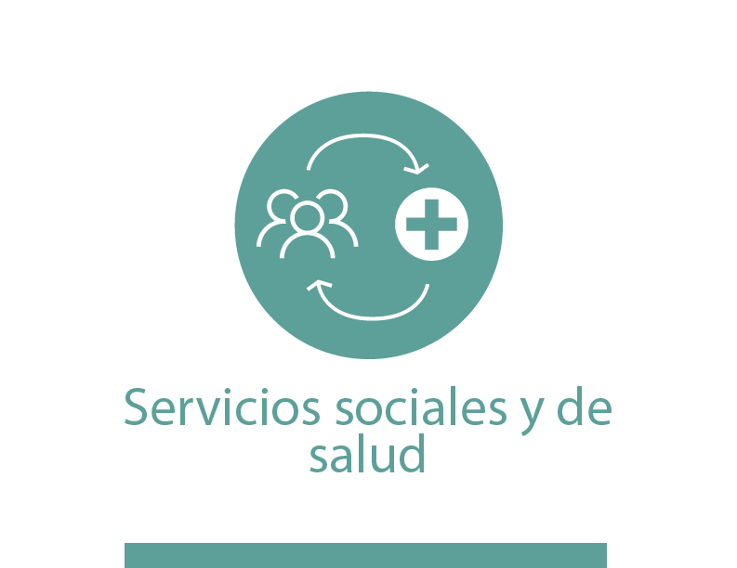

Tema 8.
SERVICIOS SOCIALES Y DE SALUD.

Preguntas
Tipos de servicios públicos disponibles
¿Estos servicios son accesibles?
¿Son asequibles? ¿Se lo pueden permitir económicamente?
Por ejemplo, el copago farmacéutico ¿le resulta asequible?
- Capacidad de respuesta de los servicios ante las necesidades individuales

OTROS:
¿Cómo se siente respecto a su protección financiera y su seguridad económica?

PREGUNTA DE RECAPITULACIÓN
Antes de terminar, ¿existen otros temas, que no se han planteado y que deseen comentar?

Grupo focal personas mayores de 60 a 74 años
Aspectos positivos. | Aspectos negativos
- Llaman para las fechas de control en el CESFAM, la atención dental es de buena calidad, al igual que el servicio de kinesiología (programa), ayuda a la respiración pulmonar y fonoaudiología, también los programas de prevención y nutrición, entre otros. | - Hay que levantarse demasiado temprano para obtener las horas de atención en el CESFAM, y las horas comienzan muy temprano igual.  - Existe una alta tasa de población de adultos mayores versus una escasa oferta de servicios de urgencias, los que a la vez se encuentran a demasiada distancia en el caso de las zonas rurales.  - La falta de médicos, hace poco asequible un servicio de salud de calidad.  - Las zonas rurales no cuentan con el servicio público de alcantarillado.
Grupo focal personas mayores de 75 años y mas
Aspectos positivos. | Aspectos negativos
- Servicio de salud entrega medicamentos de forma gratuita al igual que la leche y sopas, existe buena respuesta de profesionales, obviamente con excepciones. | - El servicio de salud en la comuna faltan especialistas, para ver uno tenemos que viajar a otra comuna, cuando no hay suministro de remedios se deben comprar.  - En el sector rural, salud es de difícil acceso, distante de los villorrios, al no contar con locomoción es un costo elevado para el traslado, los doctores no atienden fin de semana.  - No hay visitas domiciliarias, la respuesta es lenta y extensa.
Grupo focal profesionales
Aspectos positivos. | Aspectos negativos
- El servicio de salud es accesible para todo el público. | - No cuenta con centro de radiología.  - No los atienden a tiempo deben acudir a centros particulares.
Grupo focal prestadores de servicio
Aspectos positivos. | Aspectos negativos
- En la comuna existen servicios de salud y social (público y privado). El municipio realiza aporte a familias vulnerables para la compra de medicamentos. | - Baja accesibilidad para los servicios de salud y con evidentes problemas de gestión.  - No entrega remedios en urgencias, falta apoyo estatal y farmacias para acceso de los medicamentos.  - No existe atención domiciliaria para adultos mayores con movilidad reducida, solo para postrados.

III. CONCLUSIONES Y SUGERENCIAS GENERALES DEL DIAGNÓSTICO:

La Red mundial de ciudades amigables con el adulto mayor buscan en primera instancia promover el envejecimiento activo de las personas, es decir, busca generar instancias que fomenten la participación transversal de las personas mayores vinculándolas directamente con su entorno, entregándoles herramientas de empoderamiento para estas. Precisamente a esto apunta la ejecución de un diagnóstico participativo, recolectando desde la principal fuente de información las opiniones y discusiones que permitan a una ciudad producir cambios desde las principales dimensiones sociales que integraron los lineamientos del debate cuyos resultados se detallan a continuación.

La percepción general que tienen las personas mayores respecto de Quillón, es que esta es una comuna agradable para vivir pues presenta un buen clima y la mayor parte del año es un lugar tranquilo, cuenta con un servicio de conectividad interurbana con precios accesibles, cuentan con una vinculación óptima con el municipio, el cual promueve su participación a través de diversas actividades especialmente dirigidas para ellos, los locales comerciales cuentan con accesos adecuados y la oferta de los servicios de salud es tanto pública como privada contando con la presencia de buenos profesionales en las áreas de odontología, kinesiología y fonoaudiología principalmente.
Las personas mayores tienen en general una buena percepción de la gestión municipal, ya que visualizan la preocupación por los adultos mayores, en cuanto a proyectos y actividades dirigidos a ellos. En general visualizan un trato cordial hacia ellos, y respeto entre los habitantes de la comuna.
Se valoran gestiones para facilitarle los diversos trámites que deben realizar y que se implementan en la comuna por ejemplo: llamadas telefónicas desde el CESFAM para avisar horas de atención, capacitaciones que realiza el Municipio, oferta de actividades dirigidas a personas mayores, entre otras.

Como principales nudos críticos y a la vez sugerencias, lo más relevante a mencionar según la opinión de las personas mayores:
- Mejoras en la accesibilidad a zonas de recreación y la creación de más lugares de esta índole que cuenten con asientos públicos, mejorar la vía pública pues tanto veredas como calzadas se encuentran en estado de avanzado deterioro
- Mejorar la iluminación, fiscalización y tiempos de respuesta en los lugares que se han convertido en focos de delincuencia.
- El transporte interurbano se resalta el pésimo estado de mantención en que se encuentran las máquinas que cumplen tal función, la inexistencia de una tarifa rebajada para personas mayores; manifiestan además una considerable preocupación por los grandes tacos de tráfico que se generan durante la época estival, la mala señalización de tránsito y la inexistencia de estacionamientos preferenciales para las personas de su rango etario.
- Inquietud por la inexistencia de centros de larga estadía para sus pares que se encuentran en situación de calle o abandono.
- Inexistencia de oferta laboral orientada hacia las personas mayores así como oportunidades de especialización para aquellos que ejercen el rol de cuidadores de estos individuos.
- Escasa dotación de personal especializado en el área de salud.
- Gran cantidad de población mayor que proviene de la zona rural que se percibe aislado o con dificultad para acceder a los servicios públicos que ofrece la comuna, demandando a la vez que existe centralización de las actividades comunales que ofrece el municipio, así como una canalización en la zona urbana respecto de la difusión de estas.

Programa Adulto Mayor
Dirección de Desarrollo Comunitario
Ilustre Municipalidad de Quillon

